K1R153/3L2S2

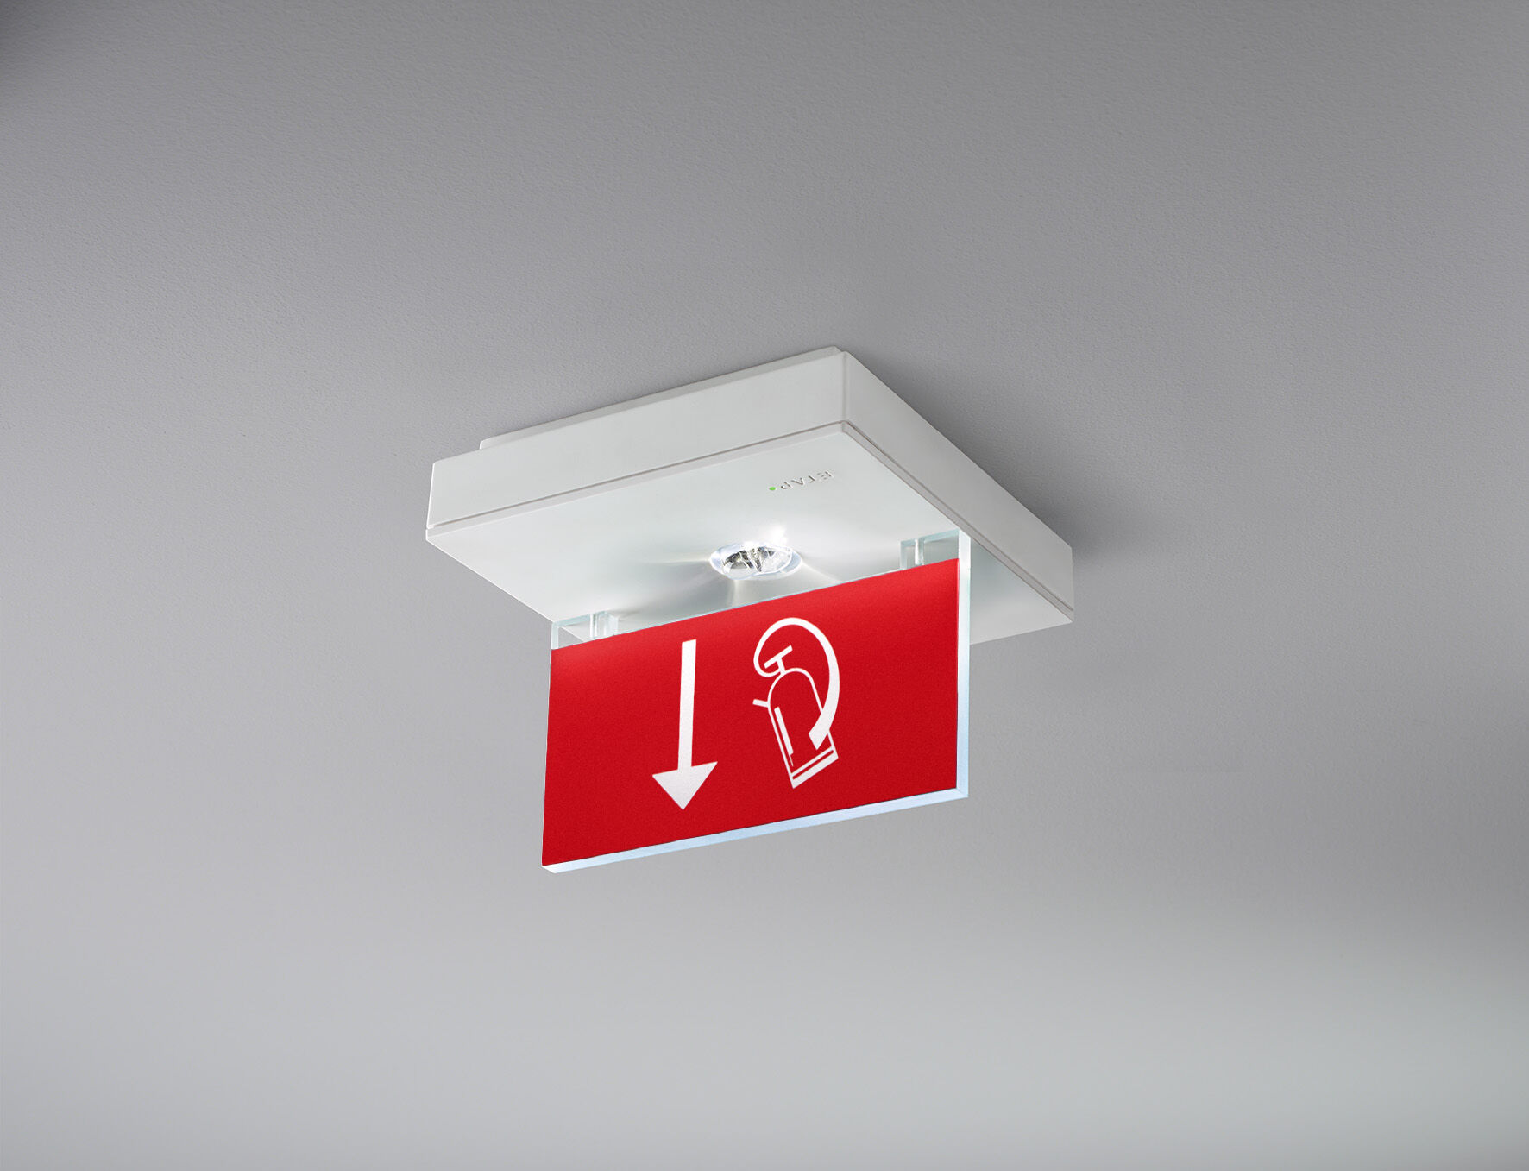
- Luminaire carré pour éclairage de sécurité pour signalisation simple et double face. En saillie.
- Luminaire autonome (contient batterie).
- Dimensions: 152 mm x 152 mm x 38 mm.
- Pictogramme sur plaque en acrylique de hauteur 76 mm avec éclairage par la tranche, ouverture sans vis, connexion électrique automatique, bornes enfichables (jusqu'à 2.5 mm²), accessoires en option pour montage en encastré, quatre trous pré-découpés Ø13mm sur les côtés. Rendement d’éclairement élevé pour l’éclairage vertical de moyens de lutte contre l’incendie (5 lux).
- Lumen en état de secours: 150 lm.
- Consommation de courant: 0.9 W.
- Tension: 220-230V.
- La distance de perception du pictogramme est 15 m.
- Autonomie: 180 minutes Le luminaire contient les données de la lampe, la date et le type de la batterie, conformément à la norme EN 60598-2.22.
- Batterie: 4 x NiMh 1,2V 2,2Ah.
- Test de fonctionnement automatique toutes les semaines, test d’autonomie toutes les 13 semaines, selon EN 50172 et EN 62034. Surveillance et contrôle via le logiciel ESM pour la maintenance centralisée. Connexion via un bus de communication à deux fils sans polarité.
- Mode permanent / non permanent sélectionnable, préréglé pour les applications les plus courantes.
- Classe d'électrique: classe II.
- Sécurité photobiologique EN 62471: RISK GROUP 1 / RISK GROUP 2.
- Polycarbonate résistant aux chocs caisson, RAL9003 - blanc de sécurité.
- Degré de protection IP: IP42.
- Degré de protection IK: IK04.
- Essai au fil incandescent: 850°C.
- Garantie 5 ans sur luminaire, source de lumière, driver et batterie
- Certifications: CE, ENEC.
- Le luminaire a été développé et produit selon la norme EN 60598-1 dans une société certifiée ISO 9001 et ISO 14001.

